有限空间
应急救援器材使用演练方案

为了贯彻……要求，……开展工贸企业有限空间应急救援器材使用演练活动，为进一步做好企业的安全保障工作，为企业的发展添砖加瓦，为企业的全体人员、财产筑起一道防火墙，增强全体员工的安全意识，提高紧急情况下的应急处置能力，防患于未然。
一、演练目的：
通过有限空间应急救援器材使用演练方案制定和演练实训，使企业员工掌握多种应急救援器材的使用方法及技巧，增强应急处置的能力，争取初始阶段控制险情或者事故，提高员工分析判断能力和实际操作能力。
二、演练内容
1、对有限空间应急救援器材使用方法及维保注意事项进行讲解；
2、让参加人员实际操作应急救援器材，熟悉应急救援器材的使用方法。
三、演练地点：
××××有限公司厂区内

- 演练单位：
序号 | 名称 | 联系人 | 电话 | 有限空间数量 | 备注
1
2
3
4
5
6
7
8
9
10
11
12
13
14
15
16
17
18
五、演练日期：2020年×月×日
六、应急救援器材使用方法与步骤
1、正压式空气呼吸器
A、使用范围
适用于消防员和抢险救援人员在下列环境中进行灭火或抢险救援时使用：
1.有毒有害气体环境；2.烟雾、粉尘环境；3.空气中悬浮有害物质污染物； 4.空气中氧气含量较低，不能供人正常呼吸。
在上述环境中，能有效的为使用者提供呼吸保护。不能作为潜水呼吸器使用、不能提供人体体表（面部除外）保护，它可以和防化服、防护头盔、防护鞋、防护手套配套使用。
B、使用前检查
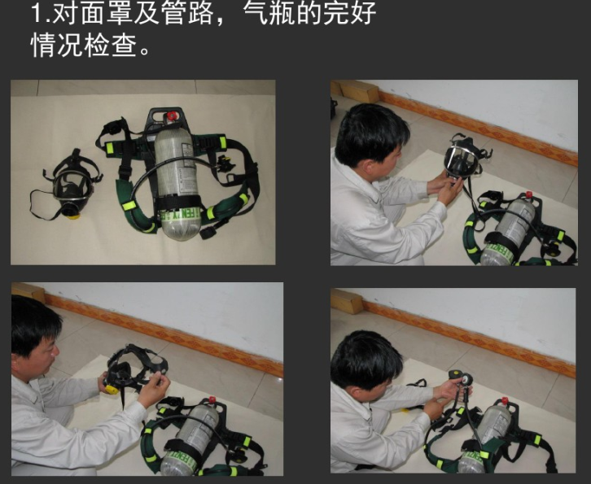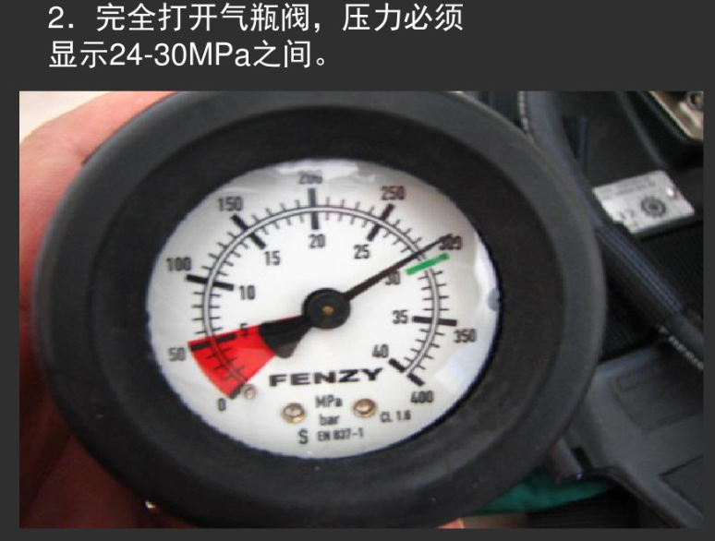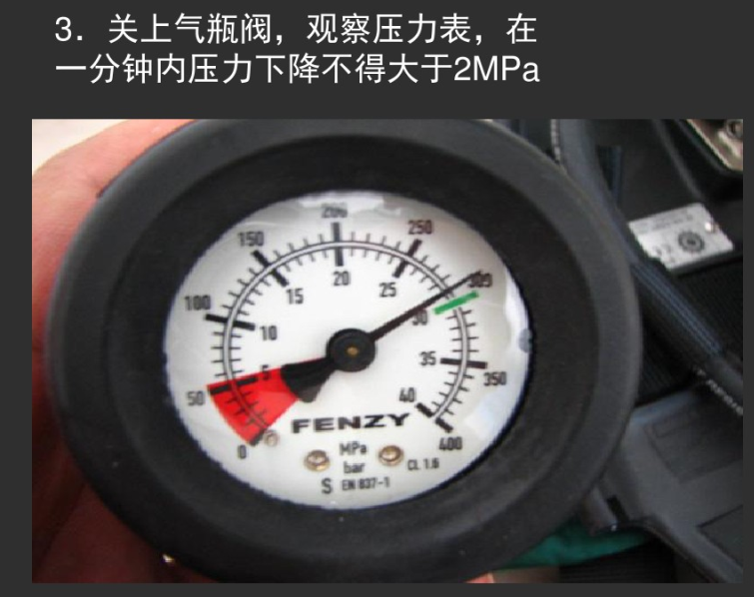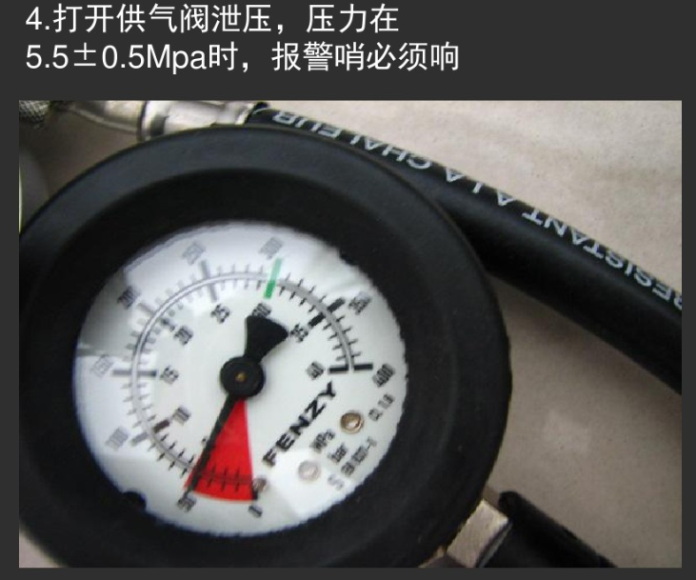
C、佩戴及取卸
空气呼吸器的佩戴步骤和方法
（1）将断开快速接头的空气呼吸器（无快速接头的将面罩和供气阀分离开），瓶阀向下背在人背部，根据身高调节好调节带的长度，根据腰围调节好腰带长度并扣好，将压力表调整到佩戴者胸部便于观察的位置。
（2）将快速接头连接好（或将面罩与供气阀连接好），把面罩挂在脖子上。
（3）将瓶阀打开2圈以上，此时应能听到警报哨发出一声响亮的报警声，告知佩戴者瓶阀打开后气路已经充满压缩空气，压力表应指向相应压力处。
（4）佩戴好全面罩深吸一口气，供气阀供气后(供气阀旁路此时应处于关闭状态)观察压力表指针在大气量吸气时是否回摆，如回摆，说明瓶阀开启量太小，应加大瓶阀开起量，直至压力表针不再回摆。
佩戴全面罩时，要对称的贴近人头部和面部拉紧面罩系带，但不要拉的太紧，以面部贴合较好又无压痛感为宜。此时可以佩戴空气呼吸器进入作业现场了。
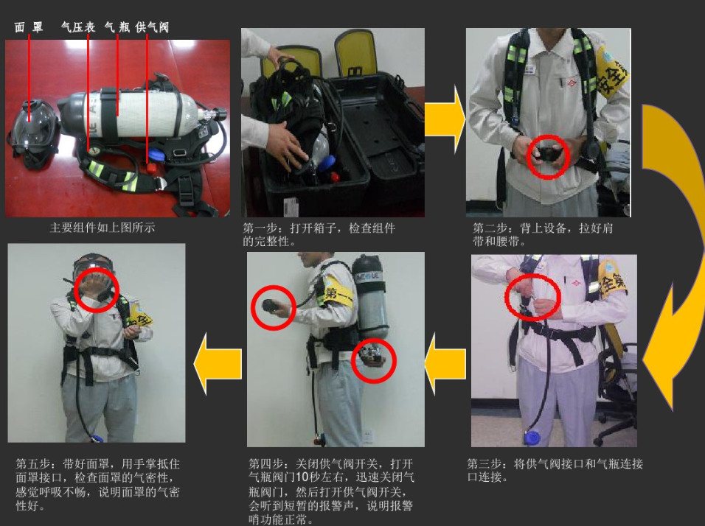
空气呼吸器的取卸;
A.松开全面罩系带，关闭供气阀开关；
B.从头上取下全面罩，挂在脖子上；
C.关闭瓶阀，打开供气阀旁路，将减压器与输气管路的压缩空气放掉;
D解开腰带卡，掀起调节带卡，此时调节带会自动拉长； E.取下空气呼吸器，放在干净无污染处。
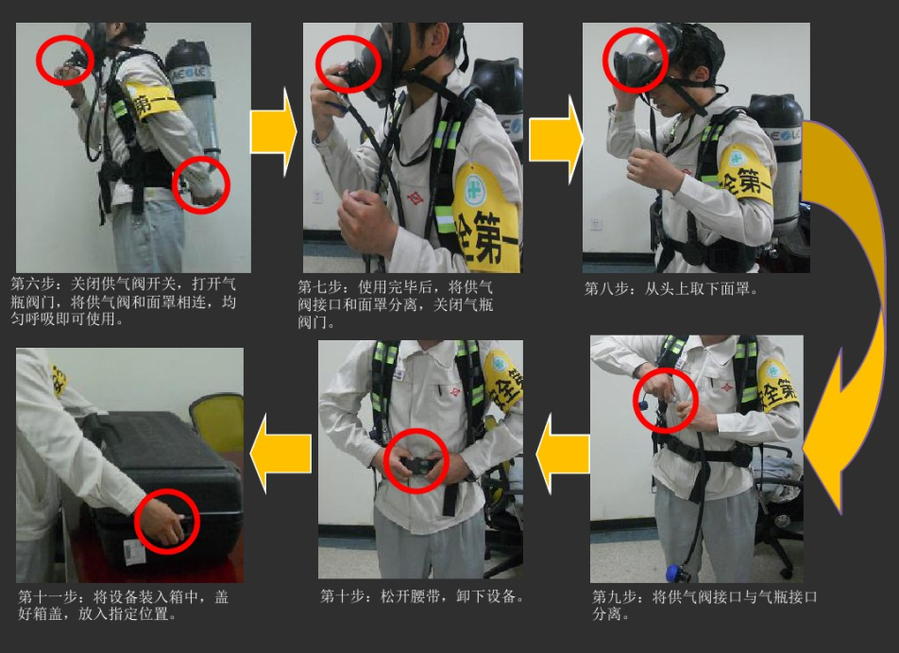
- 防护服
全密封化学防护服
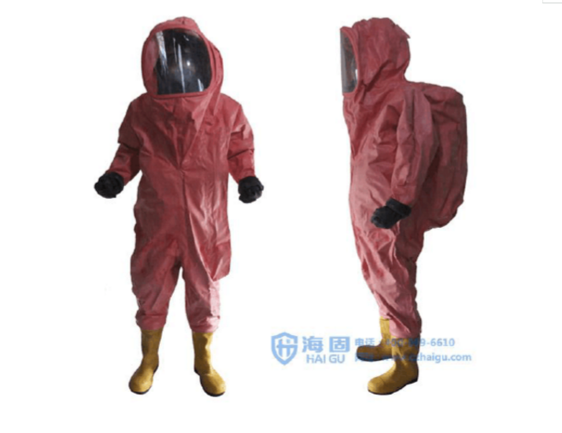
简易防护服
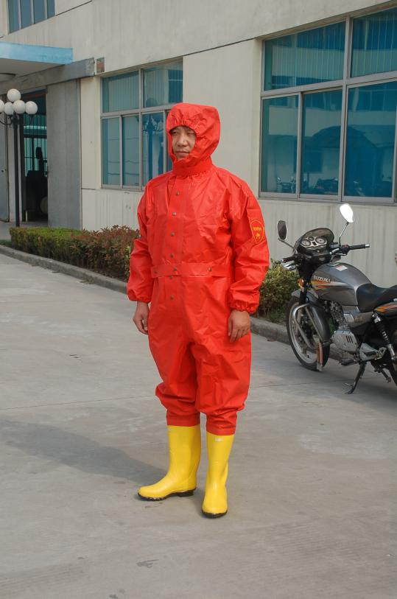

穿戴方法：
先撑开服装的颈口、胸襟，两脚伸进裤子内，将裤子提至腰部，再将两臂伸进两袖，并将内袖口套环套在手腕上。
将上衣护胸布折叠后，拉过胸襟布将护胸布盖严，然后将前胸大白扣揿牢。
把腰带收紧后，将大白扣揿牢。
戴好消防面具后再将头罩罩在头上，并将颈扣带的大白扣揿上。
最后戴上手套，将内袖压上手套里。
- 救援三脚架
基本配置
顶头部：高强度铝制
吊环螺栓：一个在中间，一个在后面以便安装设备。
支架：可伸缩支架上配有可推动杆使得支架上下运动的推销。支架底部配有钢质支座，有效保证该设备在不平的地区使用的稳定性。
手动绞盘：30米纲丝
链条：安全链可有效降低水平力，防止支架滑落。
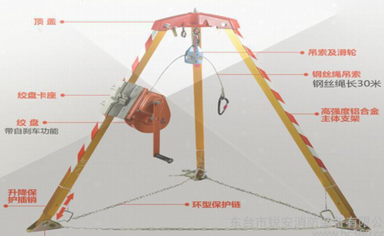
操作说明三脚架安装
- 将三角架平放于平坦坚硬的地面，打开支架，并用定位推销固定支架长度。
- 将三脚架立起并用栓锁固定
- 确保支套安置稳固，调整可伸缩支架确保三个支点在同一水平面上，安装好链条并用连接扣将链条锁住
注意：安装使用链条时不要被链条绊倒。
- 检查定位销是否牢固，位置是否合适。
- 确保链条安装在支架底部，并且之有效防止因水平力引起的滑脱。
- 使用三角架时操作人员必须佩带防坠装置。

- 四合一气体检测仪
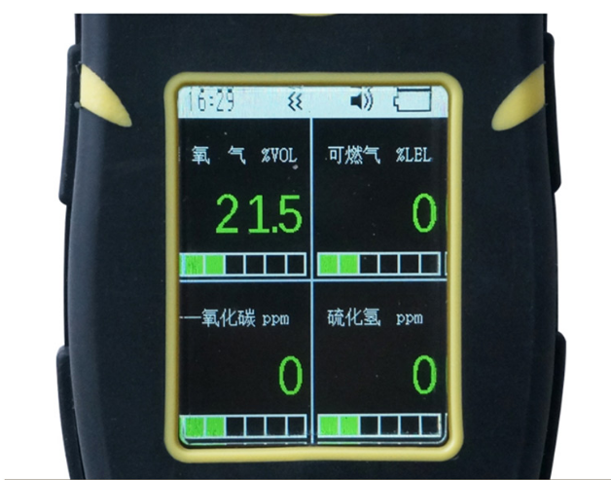
四合一气体检测仪是一款便携式多气体检测仪，它能同时连续检测4种气体：O，LEL（可燃气体），CO，HS。每种气体浓度读数都会显示在液22晶显示屏上。仪器提供用户可自行设置的低浓度/高浓度报警，及STEL/TWA报警功能。当检测结果超出预先设置的报警设定值，仪器便以声、光及振动报警提醒用户。
- 简易担架
- 搬运伤员之前要检查伤员的生命体征和受伤部位，重点检查伤员的头部、脊柱、胸部有无外伤，特别是颈椎是否受到损伤。
2、必须妥善处理好伤员。首先要保持伤员的呼吸道的通畅，然后对伤员的受伤部位要按照技术操作规范进行止血、包扎、固定。处理得当后，才能搬动。
3、在人员、担架等未准备妥当时，切忌搬运。
4、在搬运过程中要随时观察伤员的病情恶化。重点观察呼吸、神志等，注意保暖，但不要将头面部盖太严，以免影响呼吸。一旦在途中发生紧急情况，应停止搬运，立即进行急救处理。
5、在特殊的现场，应按特殊的方法进行搬运。
- 双钩五点式安全带
1、结构示意部分

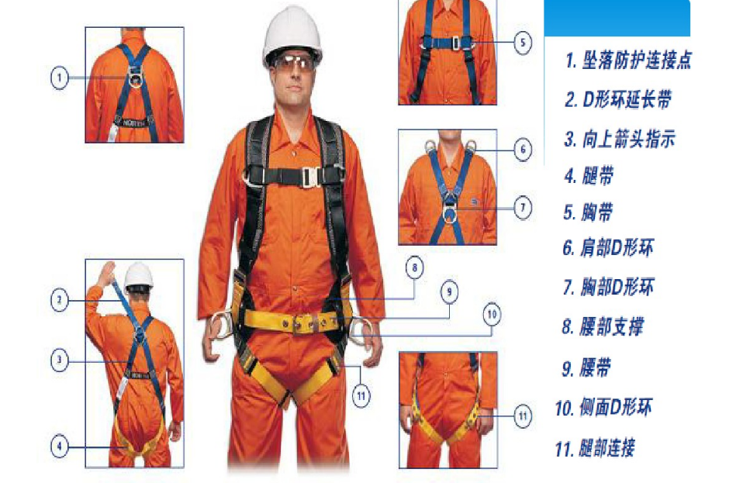
2、穿戴步骤：检查安全带、开始穿戴安全带、腿部织带、腿部织带、调整安全带五部。
第一步：检查安全带
握住安全带背部衬垫的D型环扣，保证织带没有缠绕在一起。
第二步：开始穿戴安全带
将安全带滑过手臂至双肩。保证所有织带没有缠结，自由悬挂。肩带必须保持垂直，不要靠近身体中心。
第三步：腿部织带
抓住黄色腿带，将它们与臀部两边的蓝色织带上的搭扣连接。将多余长度的织带穿入调整环中。
第四步：胸部织带
将胸带通过穿套式搭扣连接在一起。胸带必须在肩部以下15厘米的地方。多余长度的织带穿入调整环中。
第五步：调整安全带
肩部：从肩部开始调整全身的织带，确保腿部织带的高度正好位于臀部的下方，背部D型环位于两肩胛骨之间。
腿部：然后对腿部织带进行调整，试着做单腿前伸和半蹲，调整使用得两侧腿部织带长度相同。
胸部：胸部织带要交叉在胸部中间位置，并且大约离开胸骨底部3个手指导宽的距离。

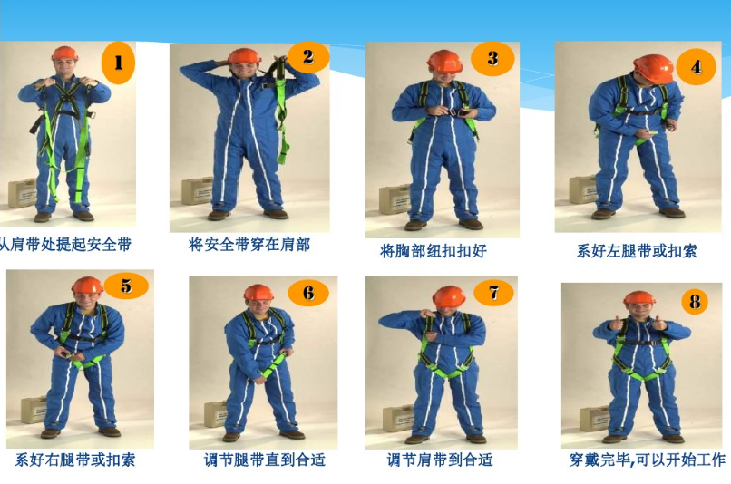
注意事项
- 安全带由专人负责管理。
2、安全带仅用于个人防护，不得用于固定、绑扎货物等其他用途。
3、安全带应存放于干燥通风的场所，不准接触高温、明火、强酸/强碱和尖锐的坚硬物体，也不准长期暴晒，使用后如发现安全带接触到腐蚀物，应清洗检查后在储存。
4、每一次使用前必须检查各个部件以确保安全。
5、使用之后拆卸各个部件，清洁擦拭被灰尘油污等污染的地方。
七、讲评
略

应急救援器材演练记录表
演练内容 | 有限空间应急救援器材使用演练
指挥人员 |  | 演练时间
参加人员 | 附签到表
消耗器材
演练情况记录及总结：

年 月 日

有限空间应急救援器材演练签到表
部 门/企业名称：
时间： 2020 年 月 日 地点：公司厂区内
序号 | 姓 名 | 职务
1
2
3
4
5
6
7
8
9
10
11
12
13
14
15
16
17

